**HROADS – Modelagem banco de dados**

**Ricardo Paulo**

**Saulo Macedo**

**Conceitual**

**Descrição**

PERSONAGENS

ID

Nome

Classe

Capacidade Máxima de Vida

Capacidade Máxima de Mana

Data de atualização

Data de criação

TIPOS_HABILIDADES

ID

Nome

CLASSES

ID

Nome

HABILIDADES

ID

Nome

Tipo de Habilidade

**Gráfico**

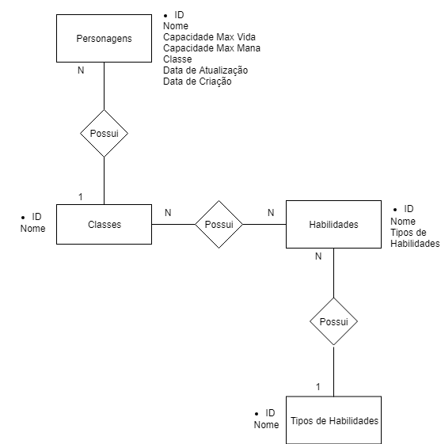

**Lógico**

